ピアノ教室通信 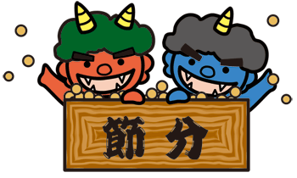
第7号 2015.1

2015年がスタートしました。寒い日が続いておりますが皆様お変りなくお過ごしですか。
私は元旦の朝、毎年雨が降らない限りは初日の出を拝みに出かけております。今年は日の出と共に太陽の光が水平線から放射され、みなぎる陽射しからものすごいエネルギーを感じる初日の出でした。
今年1年が初日の出のようなエネルギッシュな1年でありますようにお祈りしました。
生徒の皆さんは新年第一回目のレッスンで2015年の目標を書きました。
♪1年後はどんな自分になっていますか？の質問では考え込んでいる生徒さんもいましたが昨日書いたことがほぼ実現している生徒さんがいることを思うと なりたい自分を想像するだけでなく書いてみることで実現する％が上がるというのは本当なのだということを実感している今日この頃です。
私も今年はピアノ教室通信をもっと充実したものにしていきたいと思っておりますのでどうぞよろしくお願いします。

発表会の独奏曲の練習はじまる！
昨年末くらいから徐々に発表会の独奏曲が決まり皆さん一生懸命取り組んでいます。まだの生徒さんは今月中にはお渡ししますので楽しみにしていてください。
これからの計画は今まで第2部で演奏していた連弾曲 またお歌やベル演奏ができたらよいと思っています。まずは独奏曲がある程度仕上がってからでないとできませんので今は独奏曲の練習を頑張ってやってほしいと思っています。

発表会のお知らせ
2015年 4月29日（水）市民文化会館 大会議室にて発表会を開催する予定です。
今まで出場してくださっていた生徒さん、保護者の皆さんには口頭でお伝えした方もおりますが
長年二人の先生での合同発表会を開催しておりましたが諸事情により今回は私の門下生による発表会となりました。
小規模ではありますが見に来てくださった会場の皆さんと一体感がもてるようなアットホームな発表会になると良いなと思っております。
また開催時間や詳しいことは追ってご連絡いたします。
インフルエンザや風邪が流行ってるという情報もありますので体調管理を充分にしてレッスンをお休みしないようにしましょう。
本年もどうぞよろしくお願いします。

